Activitat Formativa 2.1 – hosts virtuals

Alex Lopez España

Activitat 1
  - Consulta tots els servicis i els ports als que estan a la escolta. (Fes una captura en la que es puga veure els ports als que el servidor nginx està escoltant)
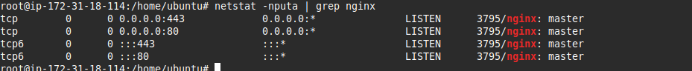

  - Para el servici de nginx e instal·la el servici apache2 tal i com s’explica als paràgrafs anteriors.
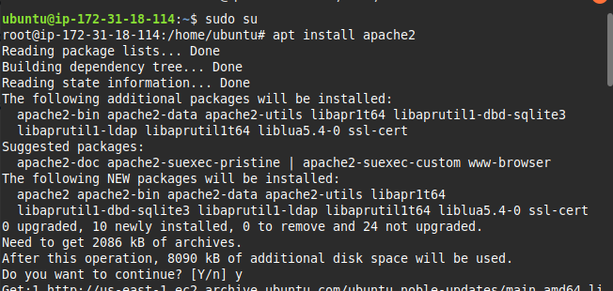

  - Engega el servici apache 2 i torna a consultar tots els servicis i els ports als que estan a la escolta. (Fes una captura en la que es puga veure els ports als que el servidor apache2 està escoltant).
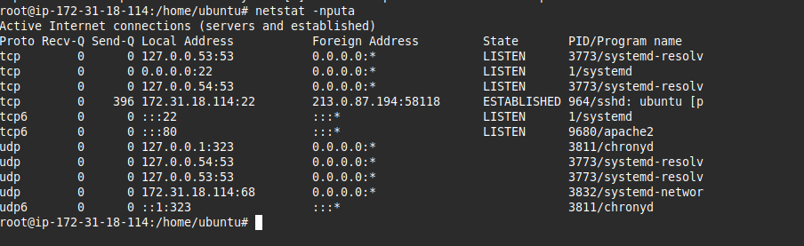

  - Accedeix a la pàgina web configurada a la unitat anterior. ¿Quin servidor web ha servit la pàgina a la que estàs accedint?
El servidor web que da servicio a la pagina de la unidad anterior es Apache

Activitat 2
2.1 En què ruta podem trobar els arxius de configuració del dimoni httpd?
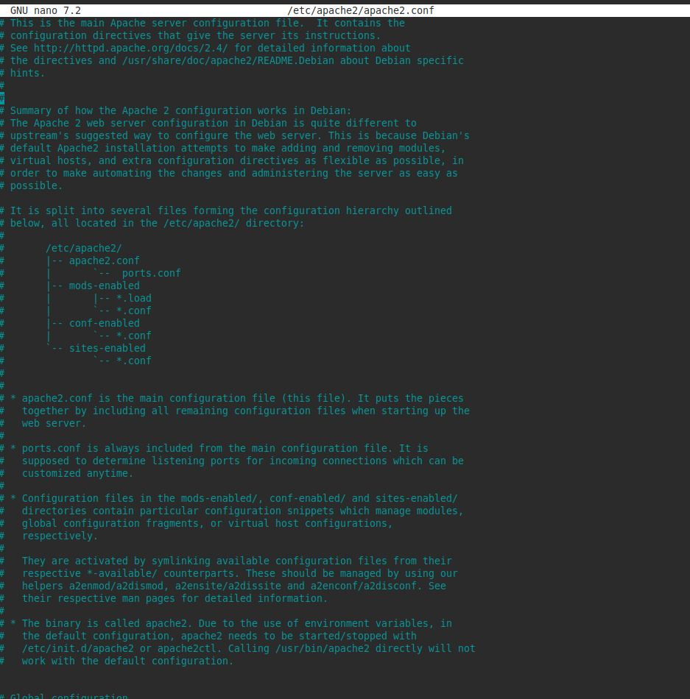

2.2 En què ruta tenim configurat, per defecte, el DocumentRoot del servidor?
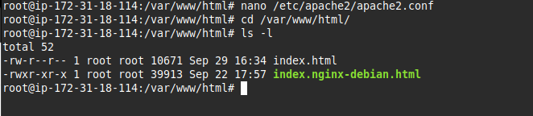

Activitat 3
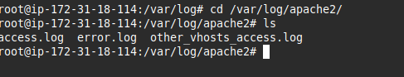
3.1 On podem trobar els fitxers de log per defecte tant d'error com d'accés al servidor?

3.2 que usuari i grup s'executaran les peticions al servidor Apache?
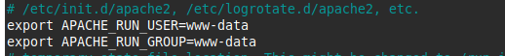

Com creus que afectarà els permisos dels diferents fitxers de la web que despleguem?
Solamente podrá acceder a los archivos si tiene los permisos adecuados.

Activitat 4
4.1 Quina diferència existeix entre el contingut de les carpetes site_enabled i site_available del directori de configuració del servidor web?
site-available: Lo que hace es que contien todas las comunicaciones de VirtualHosts disponibles
site-enabled: Contiene enlaces simbólos a los VirtualHosts que están activos

4.2 Com deshabilitaríem un vhost actiu en el servidor?
Haciendo sudo a2dissite (nombre del vhost).conf
Recargamos el apache con sudo systemctl reload apache2

Activitat 5
5.1 Pega captures de pantalla que mostren la configuració aplicada:
intranet.ddaw.es
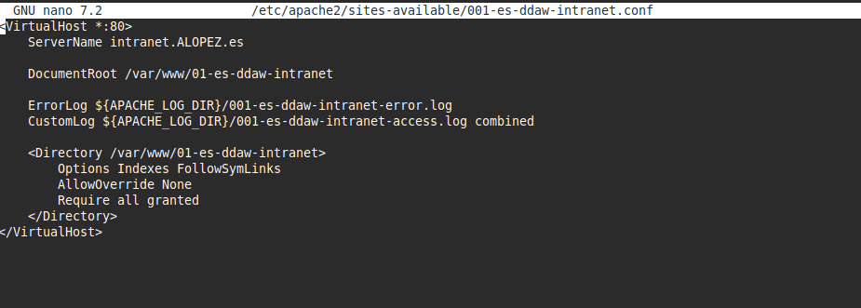

web.ddaw.es
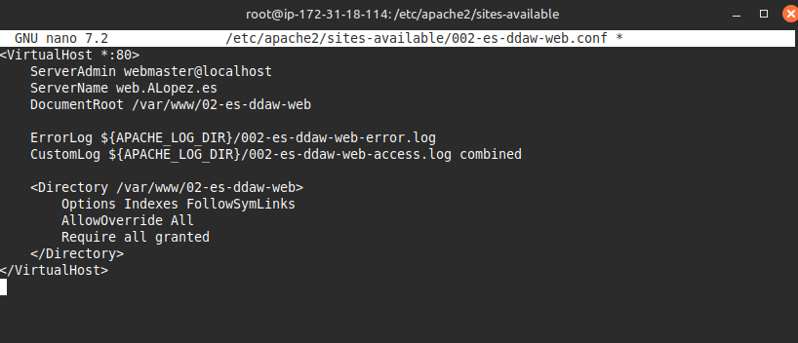

backoffice.ddaw.es
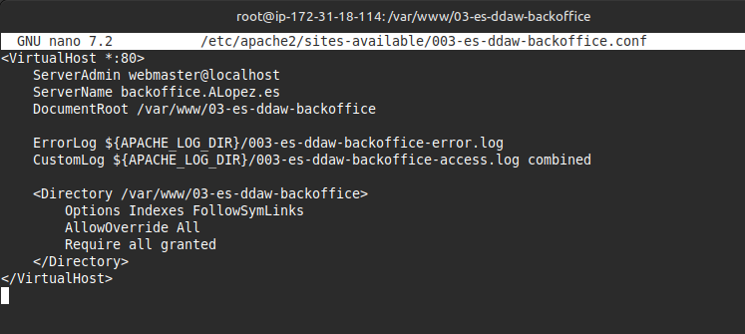

5.2.- Pega una captura de pantalla tant del navegador amb la pàgina carregada com del LOG d'accés del servidor.
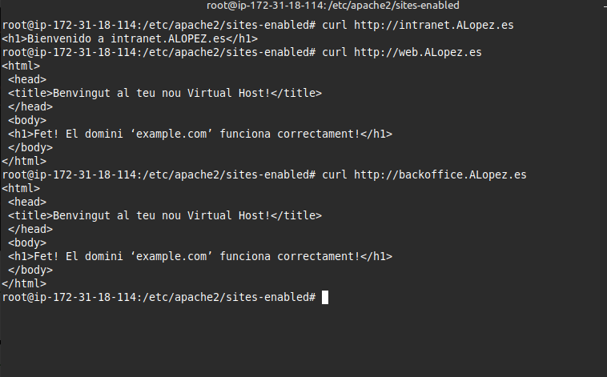

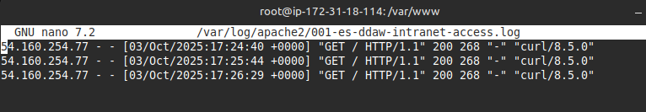
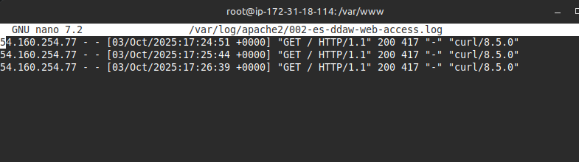
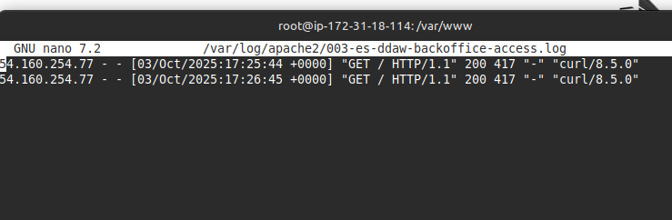

5.4.- Quin recurs retorna el servidor web quan no s'utilitza cap dels noms associats a un VirtualHost?
Lo que hace es que cuando no se está usando lo que hace es que devuelve el resultado que tiene predefinido en primer lugar.

5.5.- Quina capçalera HTTP utilitza el servidor web per a poder seleccionar el VirtualHost adequat per a cada nom de domini si totes les peticions arriben a la mateixa IP i en el mateix port?
La cabecera que permite la selección del VirtualHost es HOST ya que le llegan varias esto lo resuelve

Bibliografia / Bibliografia web
Los documentos que se han dado, con ellos he realizado el trabajo y documentación de teoria que se nos ha dado
4.1 Lo he sacado de Enlace

